СОДЕРЖАНИЕ

ВВЕДЕНИЕ 3

1 Теоретические вопросы 4

1.1 Перечислите основные элементы интерфейса MS Project 4

1.2 Как создать новый календарь? Как изменить рабочее время

в новом календаре? 4

1.3 Опишите, какие параметры задачи можно редактировать

на разных закладках свойств задачи 5

1.4 Что такое бюджетные ресурсы? 6

1.5 Как производится автоматическое выравнивание ресурсов? 7

2 Описание программного продукта, используемого для

реализации поставленной задачи 8

3. Практические задания 10

3.1 Создать проект постройки коттеджного комплекса 10

3.2 Составление календаря проекта 11

3.3 Планирование задач 12

3.4 вывод задач проекта 13

3.5 Создание и назначение ресурсов в проекте 14

3.6 Выполнить анализ проекта 16

4. Репозиторий GitHab 24

4.1 Описание GitHab 24

4.2 Проекты практического задания в GitHab 25

ЗАКЛЮЧЕНИЕ 26

СПИСОК ИСПОЛЬЗОВАННОЙ ЛИТЕРАТУРЫ 27

ВВЕДЕНИЕ

С развитием информационных технологий и телекоммуникаций наша жизнь становится все более мобильной и информативной, новые технологии прочно входят в различные отрасли хозяйствования, сферы жизни и несут новые нормы в них.

В связи с инновационным развитием экономики, всё чаще и чаще в повседневной работе в большинстве предприятий и организаций используют различные средства информационно вычислительной техники и программного обеспечения. Но необходимо заметить, что спонтанное, не спланированное развитие в любой деятельности малоэффективно.

Управление проектами за последнее время завоевало признание как наилучший метод планирования и управления реализацией инвестиционных проектов. По американским оценкам применение методологии управления проектами обеспечивает высокую надежность достижения целей проекта. В мире накоплен огромный опыт применения управления проектами.

В частности, эта методология применяется во всех крупных компаниях мира. Программные средства управления проектами установлены во всем мире на миллионах компьютерах - только пакет Microsoft Project установлен более чем на двух миллионах компьютеров.

Целью учебной практики по ПМ 03 «Ревьюирование программных модулей», является получение новых знаний и оттачивание навыков по управлению и составлению проектов с помощью Microsoft Project и использование репозитория GitHab.

Раздел 1 Теоретические вопросы

* 1. Перечислите основные элементы интерфейса MS Project

Окно интерфейса Microsoft Project содержит следующие элементы:

1. Меню.
2. Панель инструментов.
3. Панель быстрого доступа.
4. Рабочую область и представления проекта.
5. Строку состояния.

Основным инструментом работы в MS Project является представление.

Представление – средство визуализации данных проекта для их просмотра и редактирования. Представления позволяют просматривать проектную информацию в удобном виде. Представления имеют гибкую структуру и могут состоять как из отдельной таблицы, диаграммы или формы, так и из их комбинации.

* 1. Как создать новый календарь? Как изменить рабочее время в новом календаре?

1. Щелкните Проект > Свойства > Изменение рабочего времени.
2. Щелкните Создать календарь.
3. Присвойте календарю имя, выберите Создать новый базовый календарь и нажмите кнопку ОК.
4. Перейдите на вкладку Рабочие недели и нажмите кнопку Свойства.
5. Выберите дни, для которых вы хотите изменить рабочее время, и укажите, относятся ли они к рабочему или нерабочему времени.
6. Если вы выбрали Задать дни для использования этих рабочих часов, с помощью столбцов С и По задайте рабочее время для выбранных дней.
7. Нажмите кнопку ОК для возврата в диалоговое окно Изменение рабочего времени, а затем еще раз нажмите кнопку ОК.

Для того чтобы изменить свойства стандартного календаря в Microsoft Project в части рабочих часов и исключений, нужно:

1. Перейти на закладку «Проект» и в разделе «Свойства» нажать на кнопке «Изменить рабочее время»;
2. В окне «Изменение рабочего времени» перейти на вкладку «Рабочие недели», выделить название «По умолчанию» и нажать на кнопку «Подробности»;
3. Выделить левой кнопкой мыши пять первых календарных дней с понедельника по пятницу;
4. Выбрать переключатель «Задать дни для использования этих рабочих часов» и ввести рабочие часы в нашем проекте согласно свойств стандартного календаря.
   1. Опишите, какие параметры задачи можно редактировать на разных закладках свойств задачи.

На закладке «Общие» можно:

а) выбирать режим планирования (ручной/автоматический);

б) выбирать режим задачи (активная/неактивная);

в) выбирать приоритет задачи, по отношению к другим задачам в проекте;

г) устанавливать процент выполнения;

д) задавать даты начала/окончания;

е) устанавливать возможность отображения на временной шкале;

ж) скрывать или выводить отображение задачи на диаграмме Ганта.

Предшественники. На данной закладке можно определять предшествующие задачи конкретной задачи, т.е. определять связи, их тип и запаздывание/опережение.

Ресурсы. На данной закладке можно назначать ресурсы и задавать их количество.

Дополнительно. На данной закладке можно:

а) задавать крайний срок и его дату;

б) задавать тип и дату ограничения;

в) выбирать тип задачи и фиксированный/нефиксированный объем работ;

г) выбирать календарь задачи;

д) выбирать способ расчета освоенного объема;

е) задать задачу как веху.

Заметки. На данной закладке можно вести историю изменений по задаче, указывать ссылки на документы.

Настраиваемые поля. Здесь можно соотносить задачу с теми или иными настраиваемыми полями (статьями затрат, кодом чертежа, датой приемки работ и пр.).

* 1. Что такое бюджетные ресурсы?

Бюджетные ресурсы(трудовые,материальные и затратные)используются для моделирования общего выделенного на проект бюджета, т.е. позволяют руководителю проекта указать, сколько у него есть доступных средств, чтобы сравнить с той потребностью, которая нужна для реализации проекта.

Например, у Вас есть бюджет на материалы в размере 350 тыс. руб. Исходя из потребности в материалах в проекте, Microsoft Project рассчитает, что для реализации проекта, нужно на материалы потратить 323,6 тыс. руб. Сравнивая бюджетный ресурс и итоговую сумму, можно будет увидеть разницу.

* 1. Как производится автоматическое выравнивание ресурсов?

Для выравнивания конкретных ресурсов нажмите пункт "Выравнять ресурс". В открывшемся окне "Выравнивание ресурсов" выберите ресурс и нажмите кнопку "Выровнять". Вы можете выбрать несколько ресурсов для выравнивания. Вы можете выровнять сразу все ресурсы проекта нажав на пункт "Выровнять все". Для того что бы удалить все выравнивание нажмите кнопку "Очистка выравнивания".

Раздел 2 Описание программного продукта, используемого для реализации поставленной задачи

* 1. Программа Microsoft Project

Система управления проектами — это интегрированный набор процессов, методов и средств, которые применяются для планирования и отслеживания проектов.

MS Project является одним из таких средств в составе более крупной системы управления проектами. Проекты, которые также называются планами проектов, в MS Project сохраняются как отдельные файлы, и их можно группировать в рамках более крупных операций, например, таких как портфели проектов (портфель проектов - это список проектов в рамках организации, которые могут иметь общее управление, область охвата, бюджет или ресурсы).

MS Project — программа управления проектами, разработанная и продаваемая корпорацией Microsoft — была создана, чтобы помочь менеджеру проекта в разработке планов, распределении ресурсов по задачам, отслеживании прогресса и анализе объемов работ.

MS Project — самое популярное приложение для управления проектами. Оно включает в себя средства управления проектами, доступа к информации и поддержке коллективной работы, а также является мощной платформой, способствующей повышению производительности труда и более эффективному ведению бизнеса. Microsoft Project обеспечивает возможность управлять расписаниями и ресурсами, упрощает руководство совместной работой и анализ информации по проекту.

В MS Project работа с проектом ведется в терминах задачи, ресурсы и назначения. Задачи. Вся работа, которую необходимо выполнить для достижения целей проекта, разбивается на отдельные задачи. Например, покраска стен офиса и расстановка мебели - это задачи, которые сочетании с другими задачами приводят к завершению ремонта в офисе фирмы.

Содержание проекта образуют все задачи и цели проекта.

Сокращение содержания проекта, например, очень часто означает отказ от некоторых целей проекта и задач, которые необходимы для достижения целей проекта.

Ресурсы. Под ресурсом обычно понимают сотрудника, однако термин ресурс также может обозначать оборудование, материалы или даже помещение - все, что может потребоваться для выполнения отдельных задач проекта. Количество ресурсов, которыми располагает менеджер проекта, может определять содержание проекта и (или) сроки его выполнения.

MS Project помогает обеспечить полный учёт и прозрачность проекта в части использования и загрузки всех ресурсов.

Назначения. Назначения появляются, когда Вы выделяете ресурсы для выполнения задачи. Назначения напрямую определяют объем времени, требуемый для выполнения задач, и косвенно определяют полное время выполнения проекта. Управление проектом можно представить в виде трех основных этапов реализации:

* формирование плана проекта;
* контроль за реализацией плана и оперативная его коррекция;
* завершение проекта. [1]

Раздел 3 Практическое задание

* 1. Создать проект постройки коттеджного комплекса

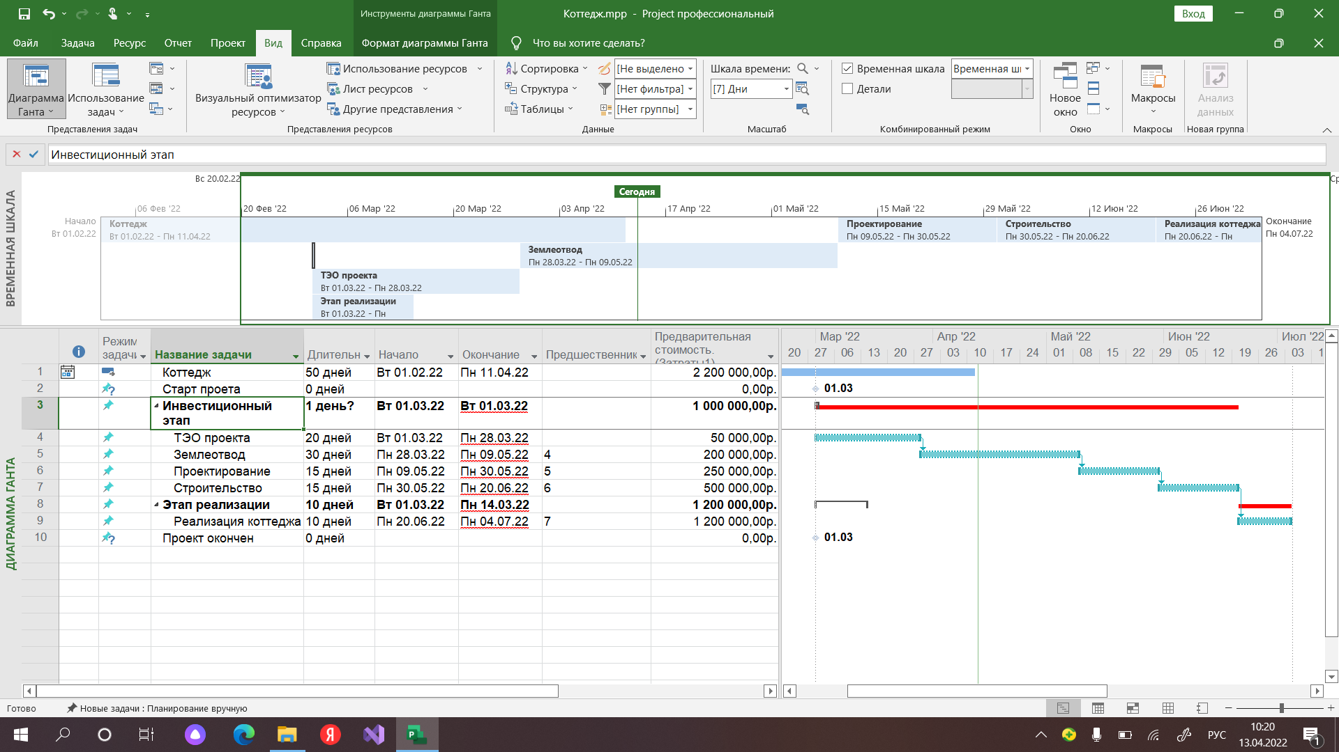

Рисунок 1 - Проект постройки коттеджного комплекса

* 1. Составление календаря проекта

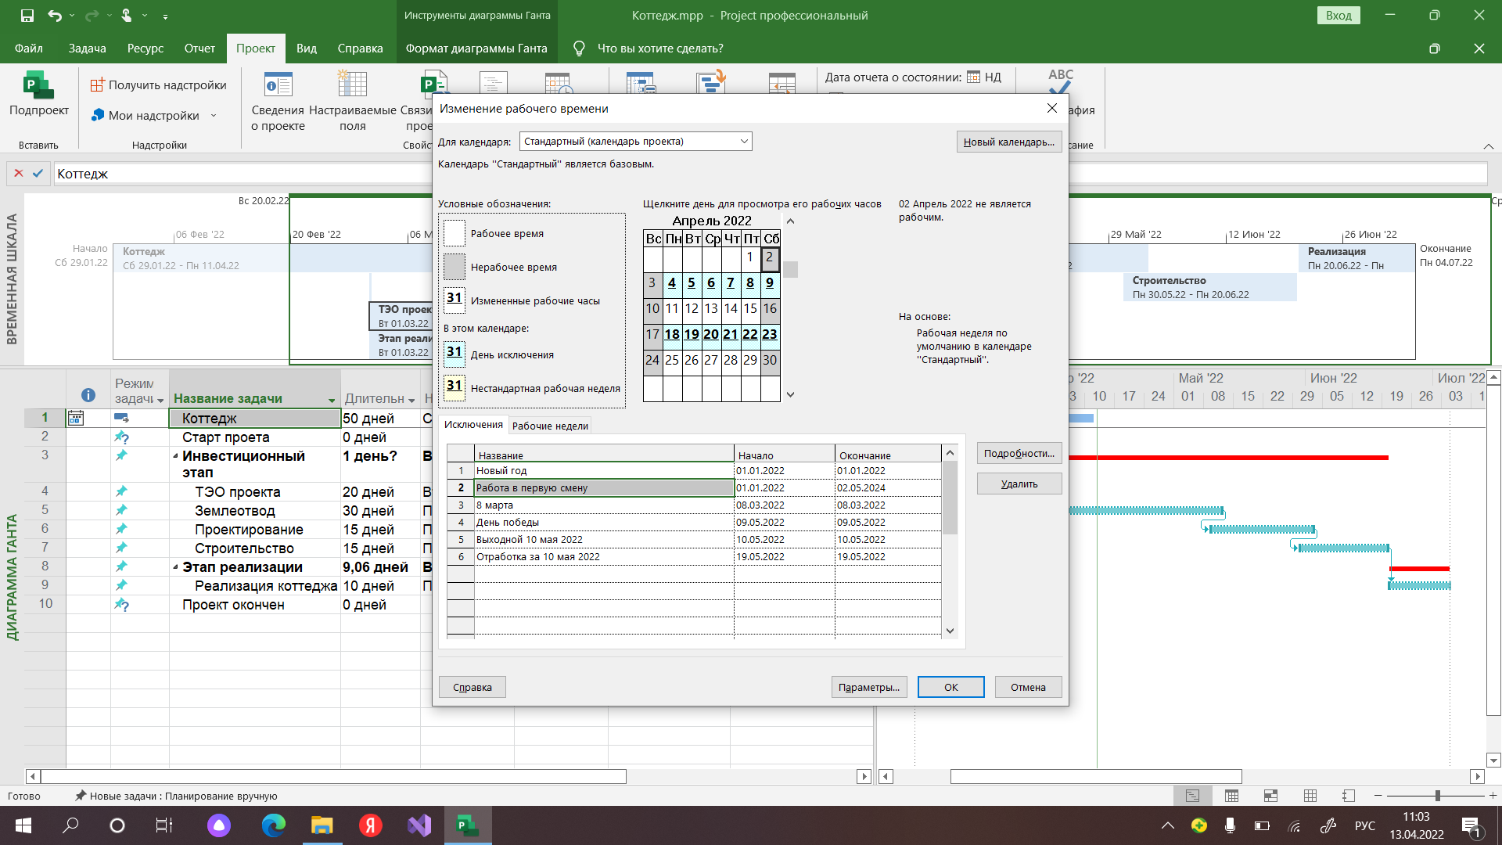

Рисунок 2 – Календарь проекта

* 1. Планирование задач

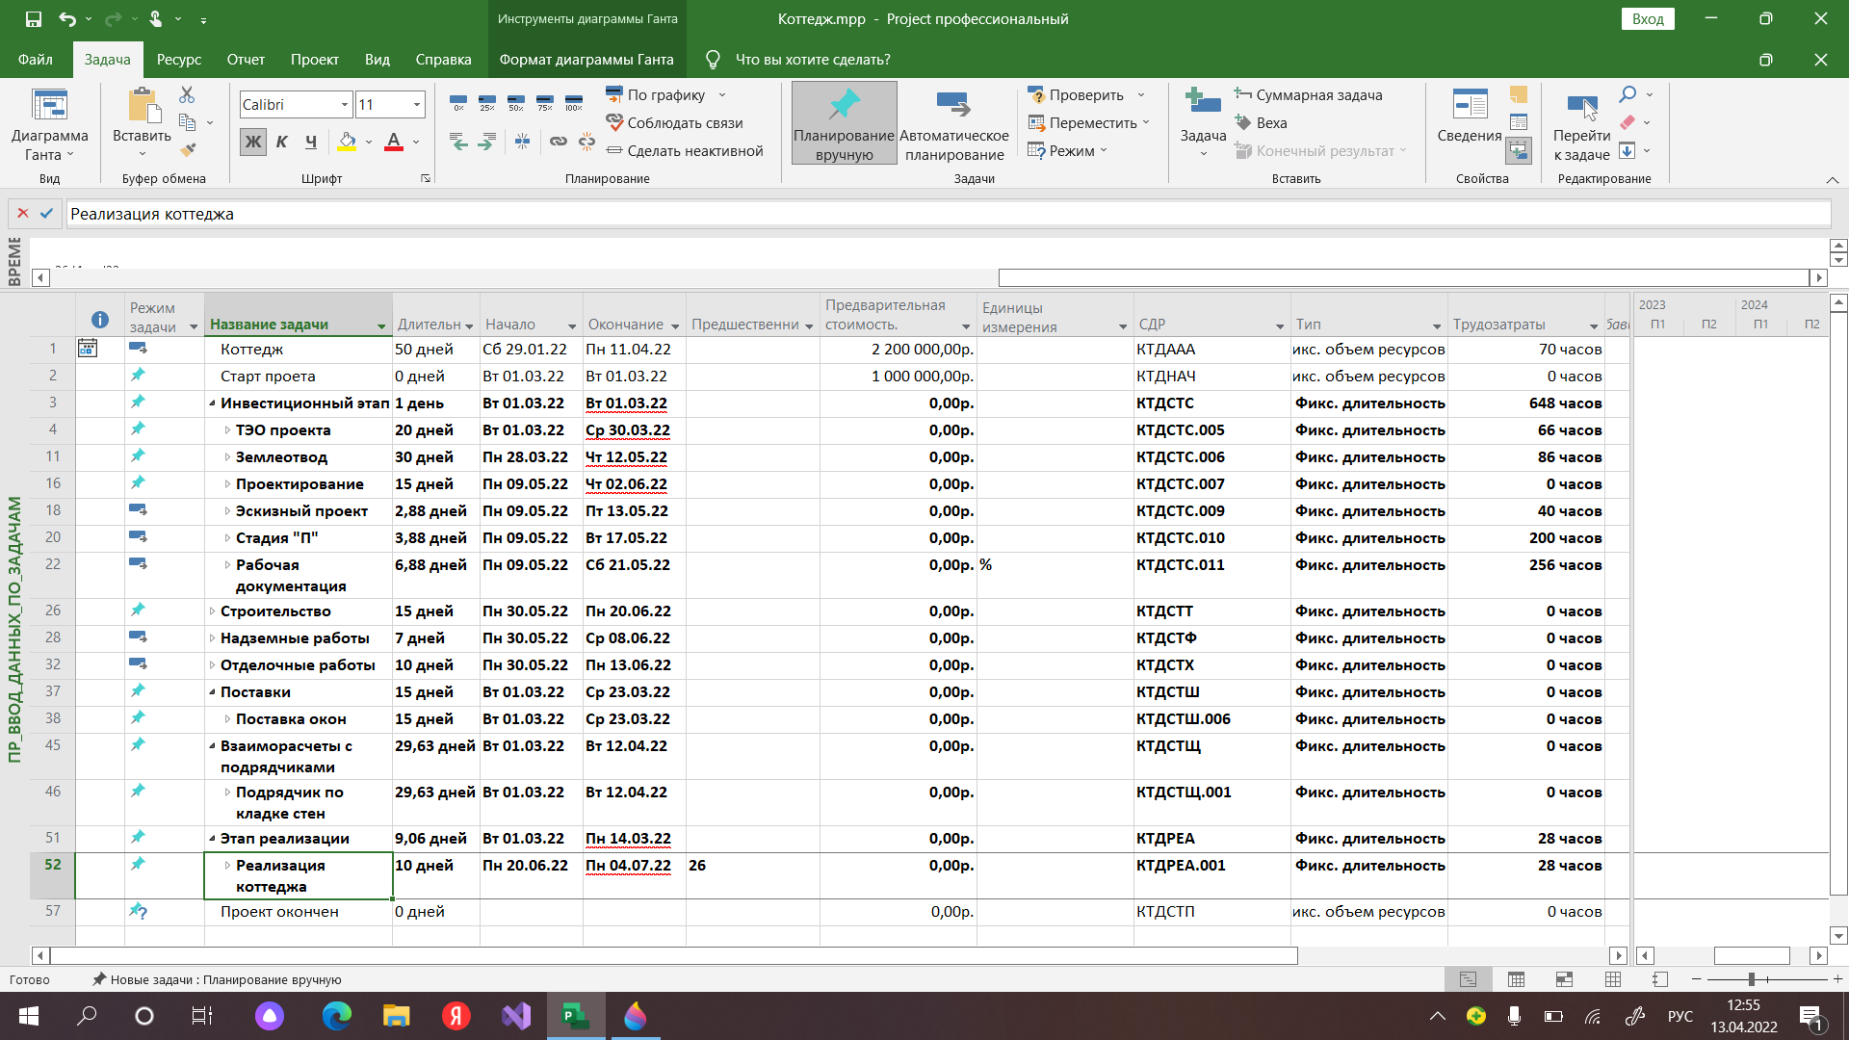

Рисунок 3 – Задачи в проекте

* 1. Вывод задач проекта

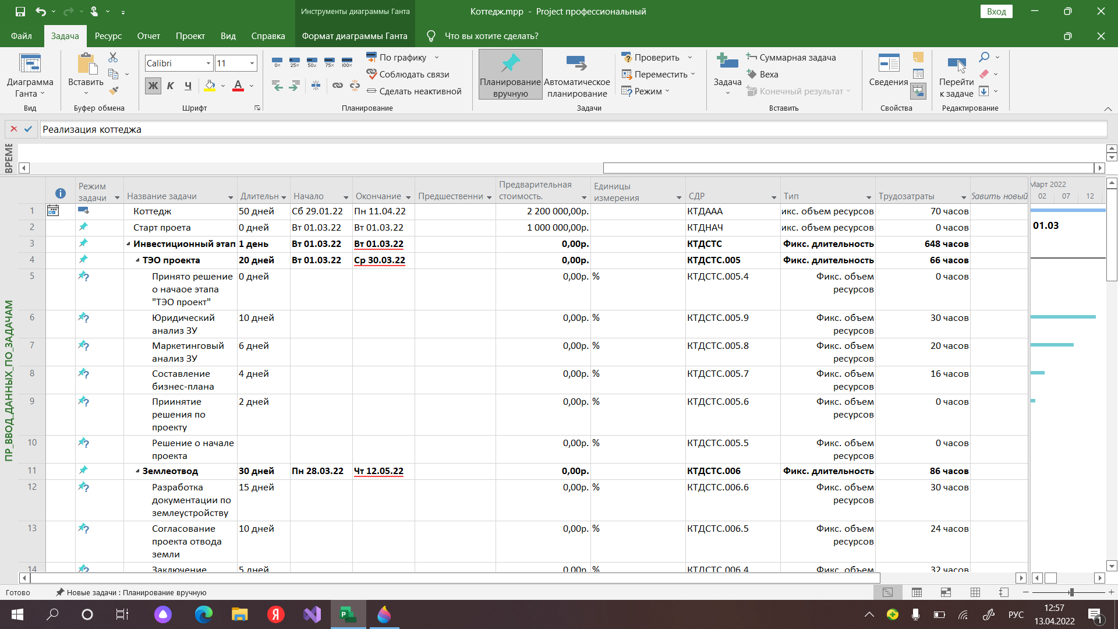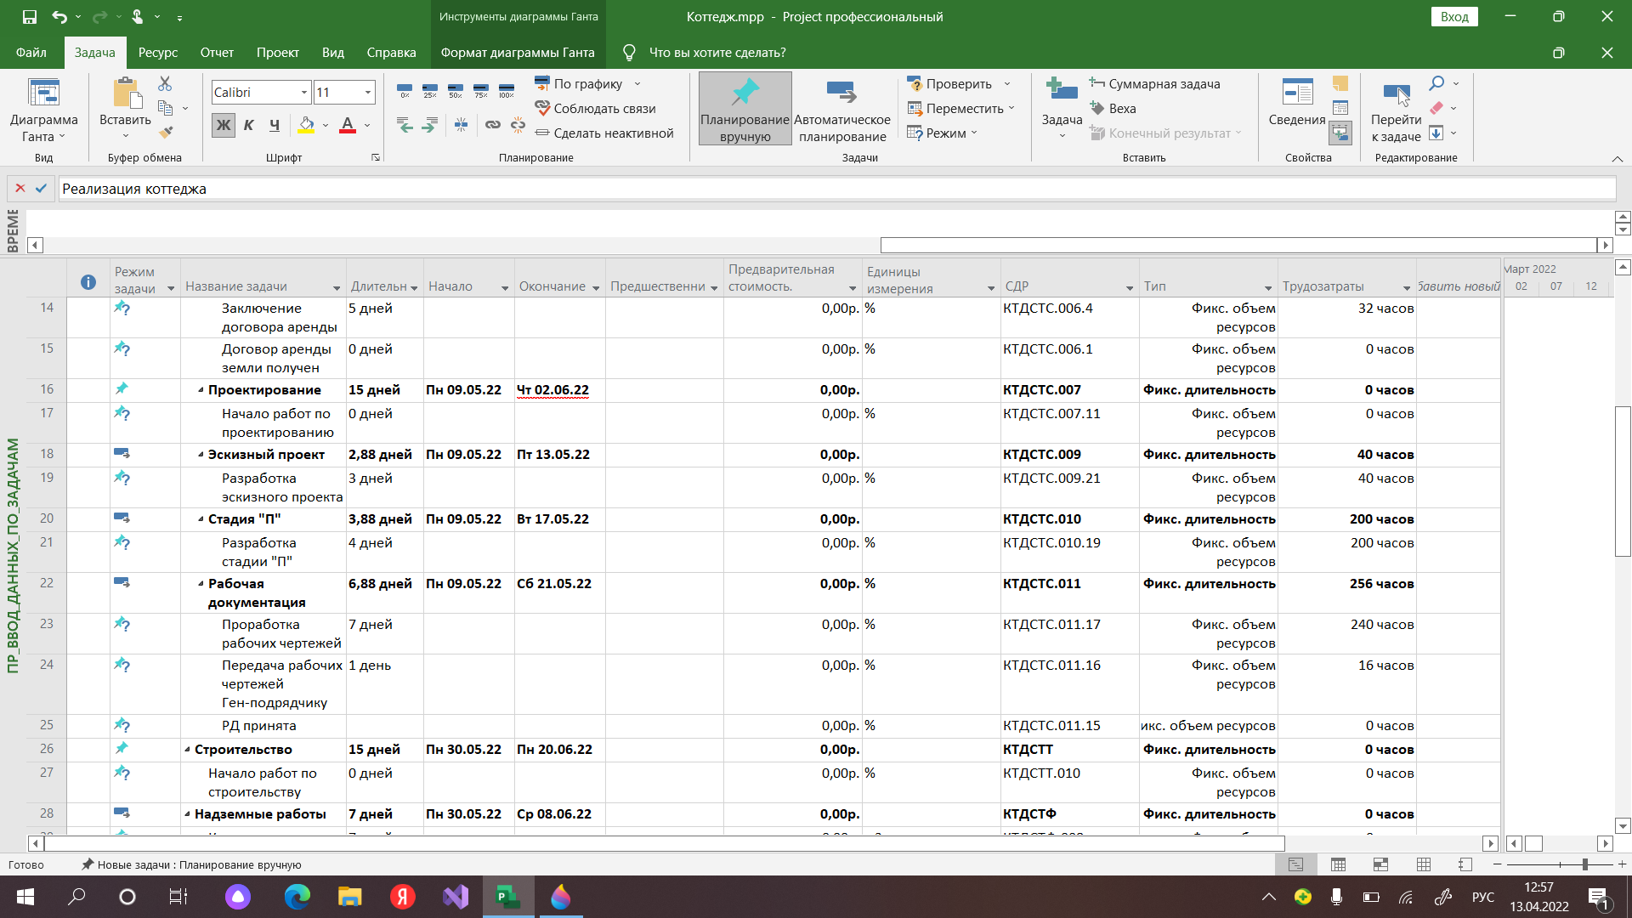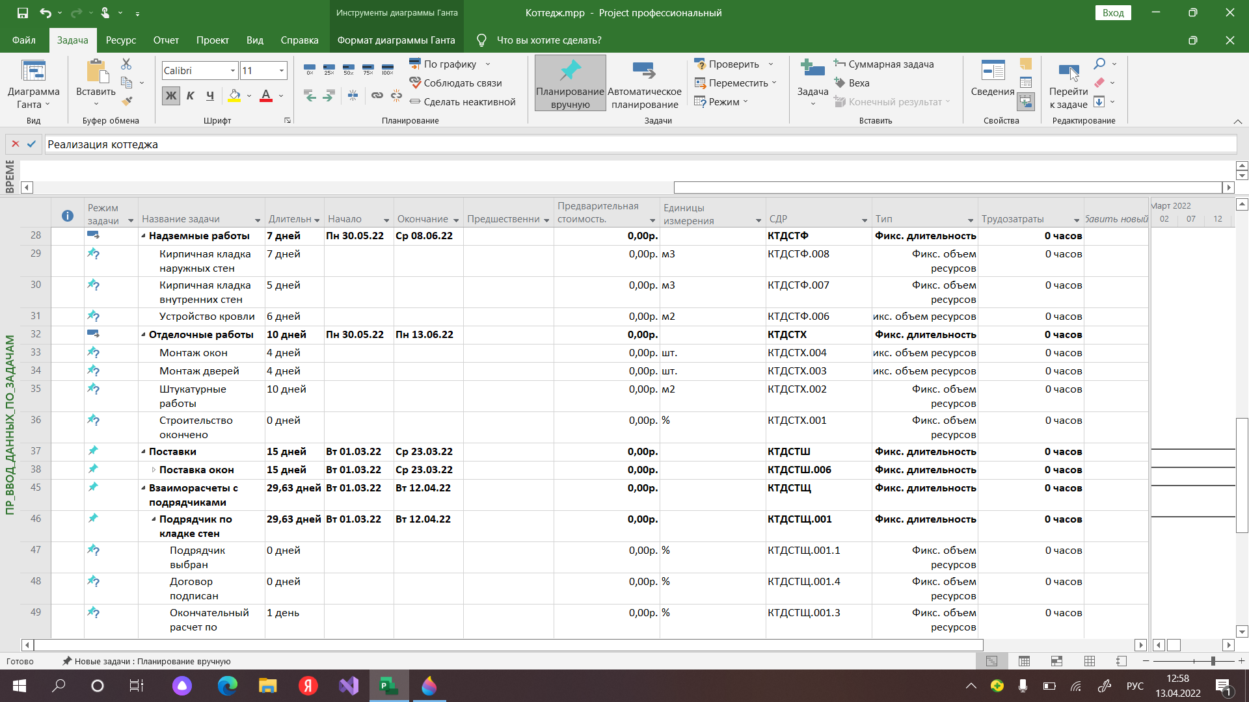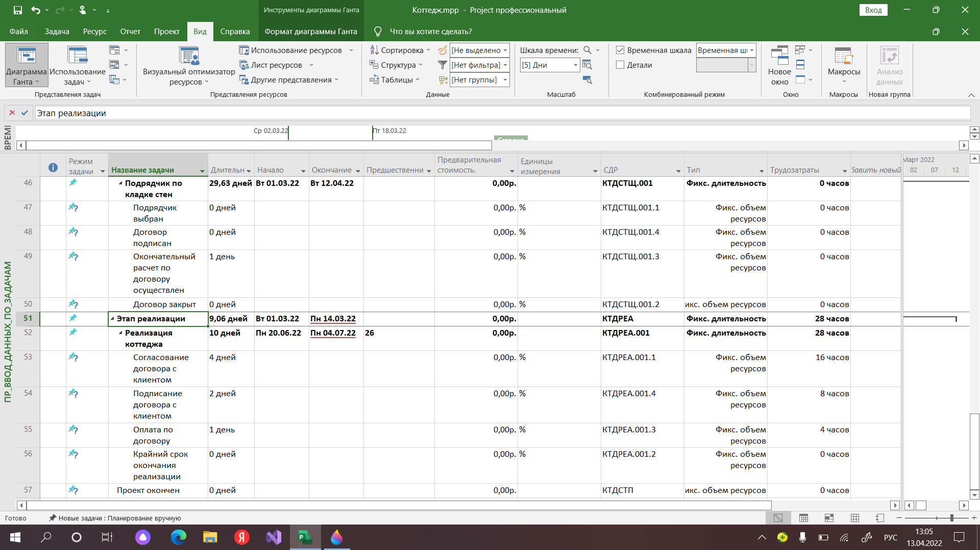

Рисунок 4 – Вывод задач проекта

* 1. Создание и назначение ресурсов в проекте

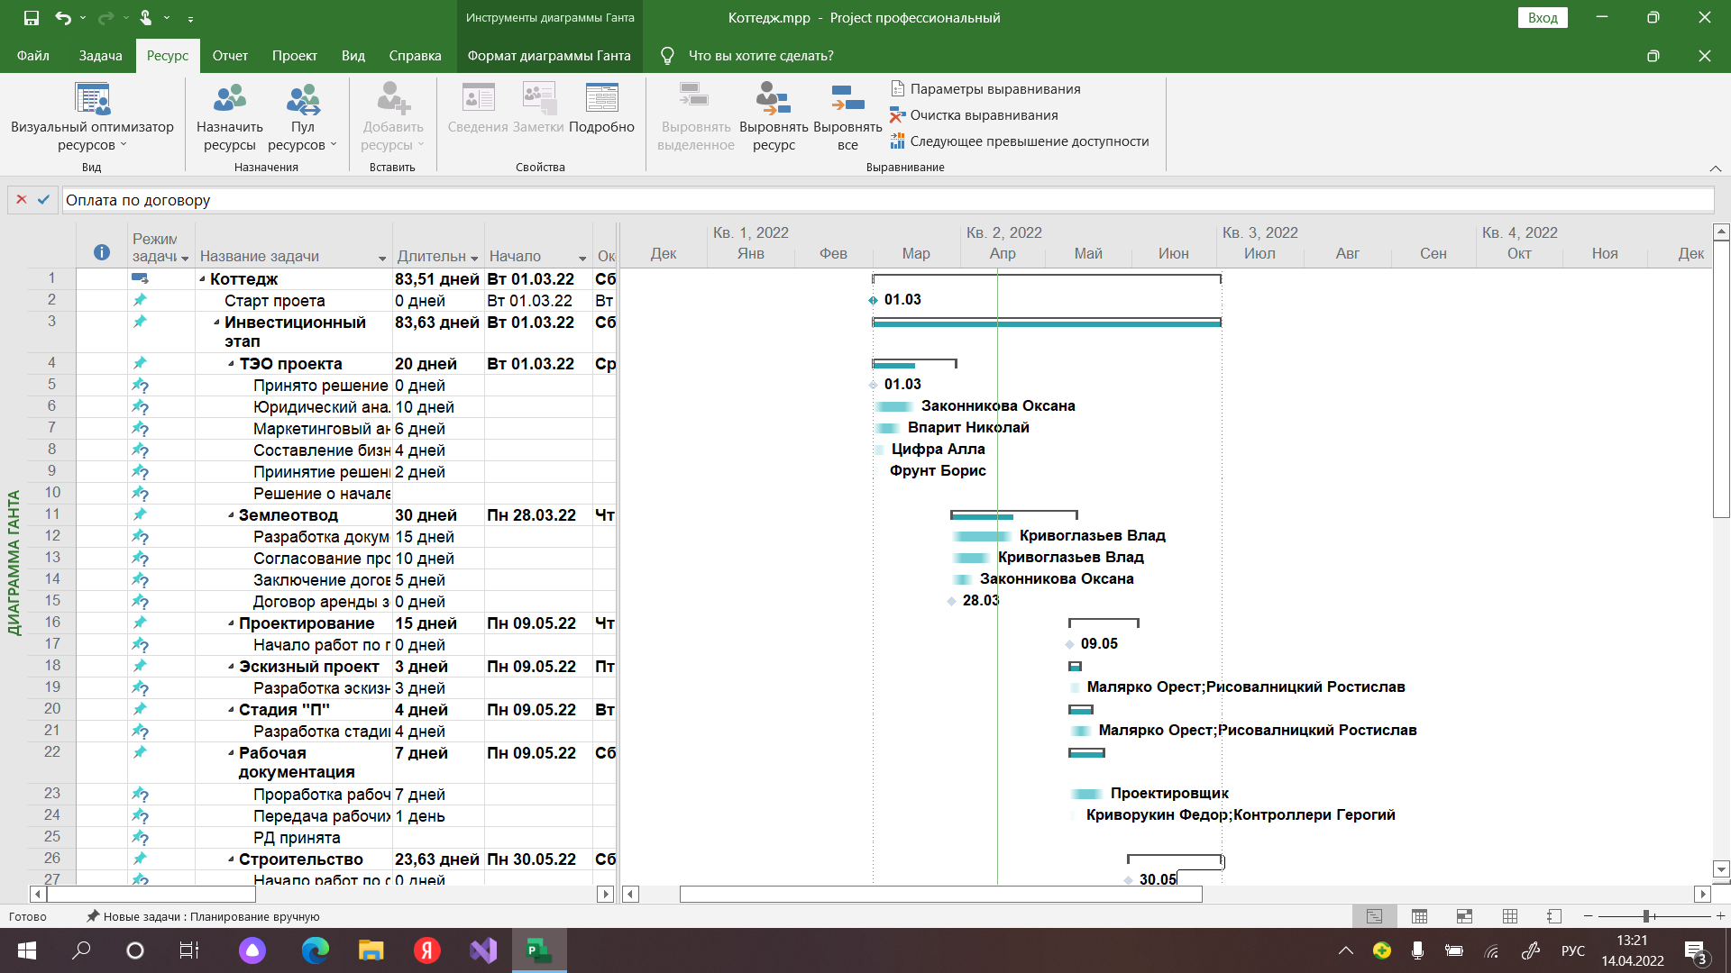

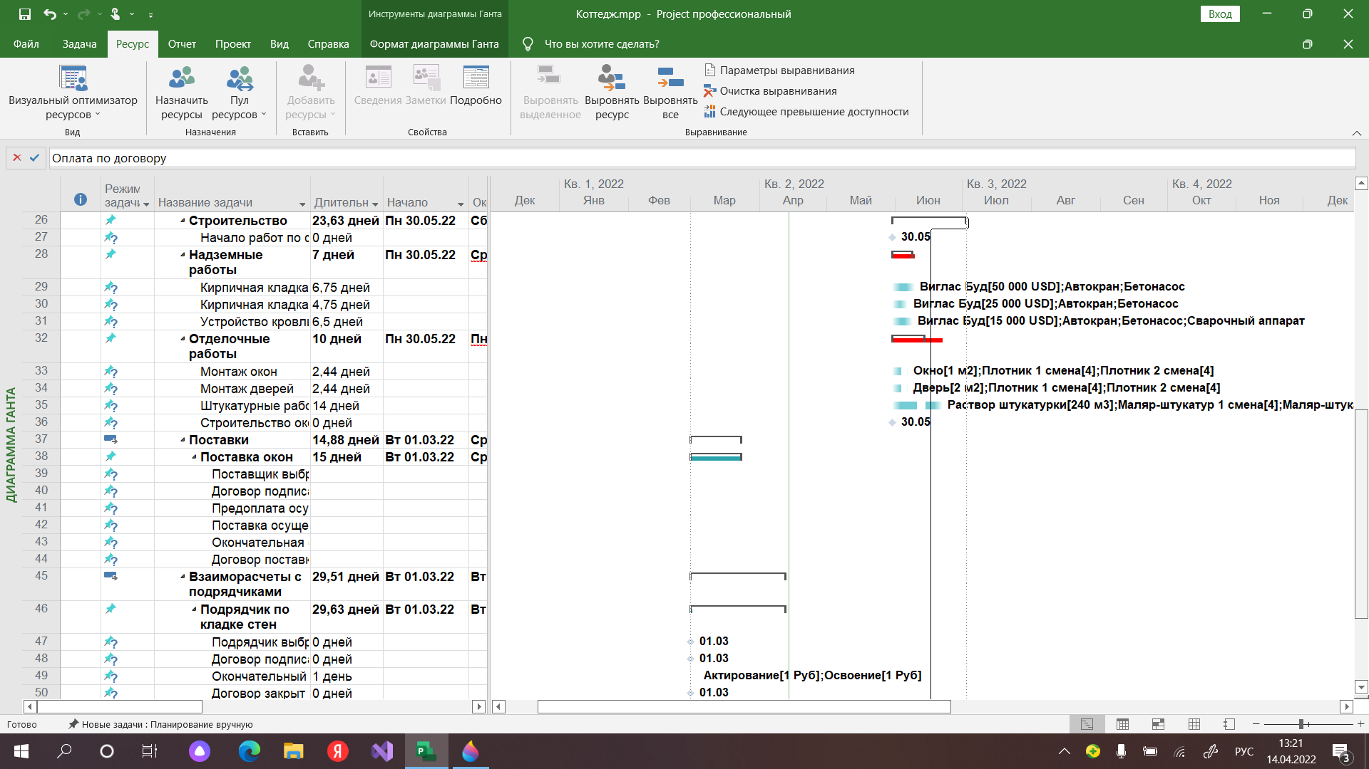

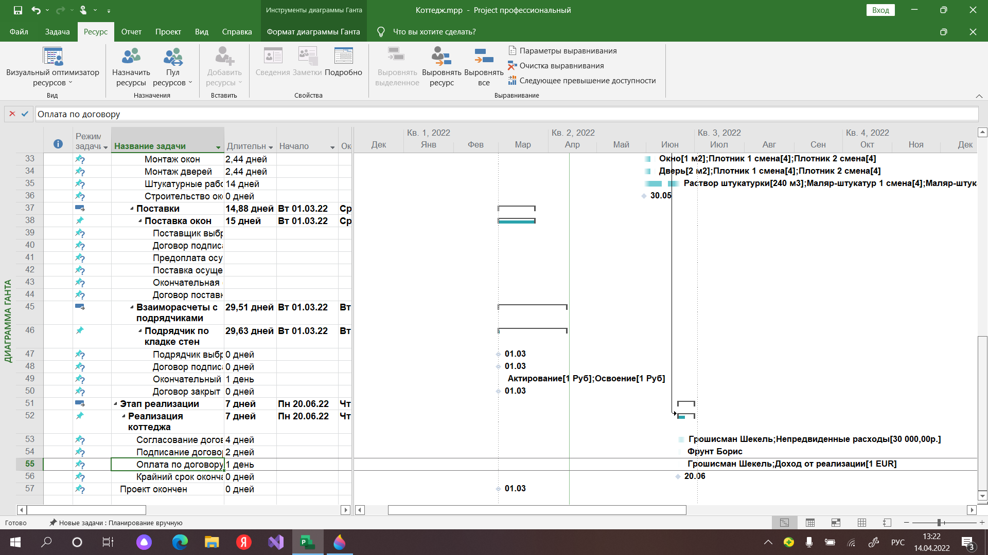

Рисунок 5 – Ресурсы в проекте

* 1. Выполнить анализ проекта

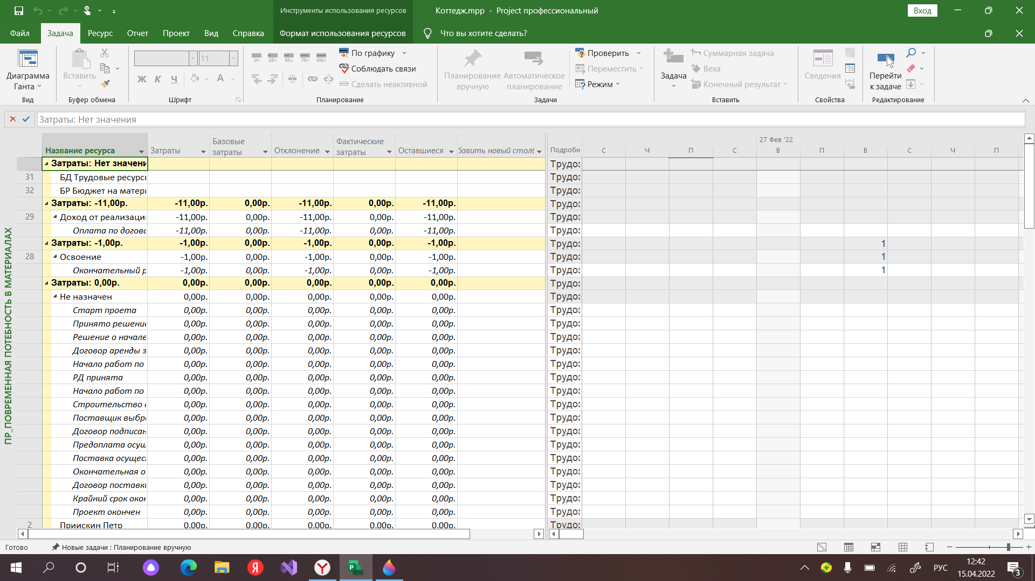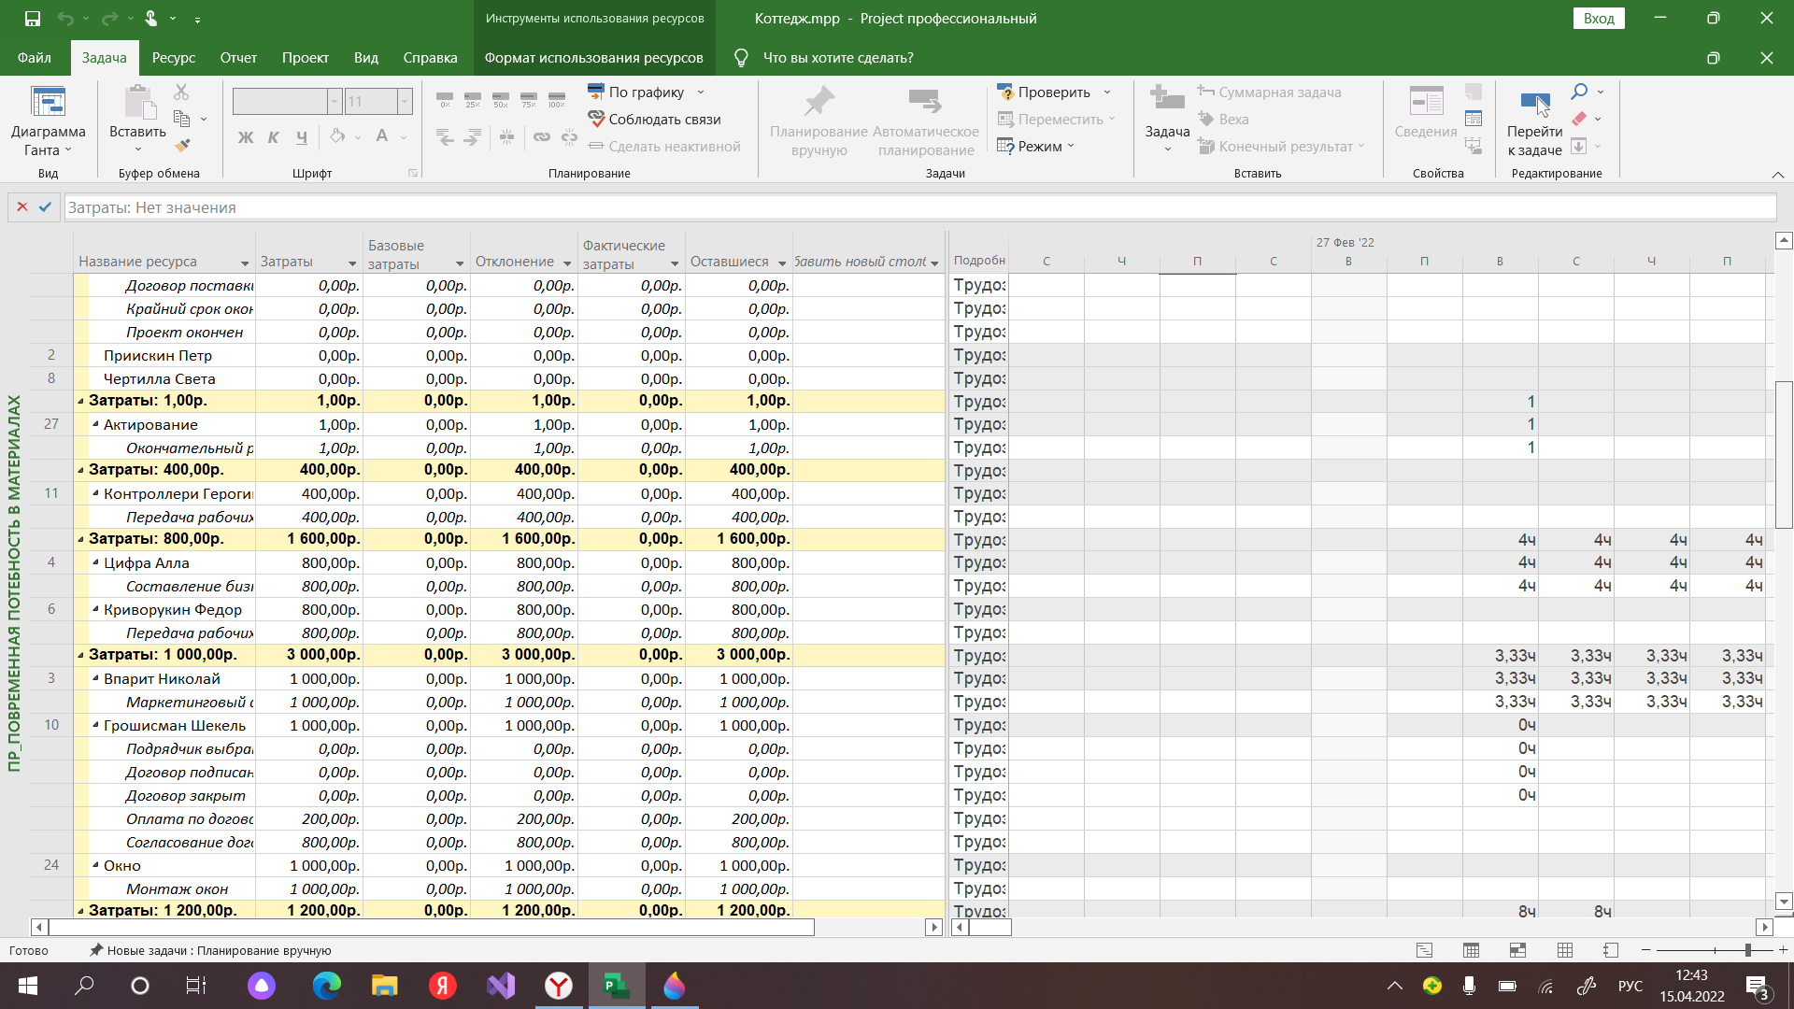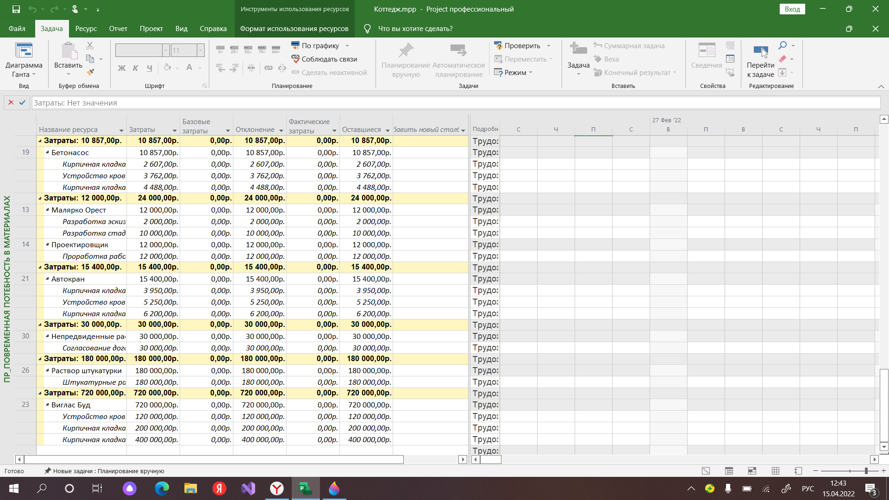

Рисунок 6 - Представление «ПР_Стоимость по статьям учета»

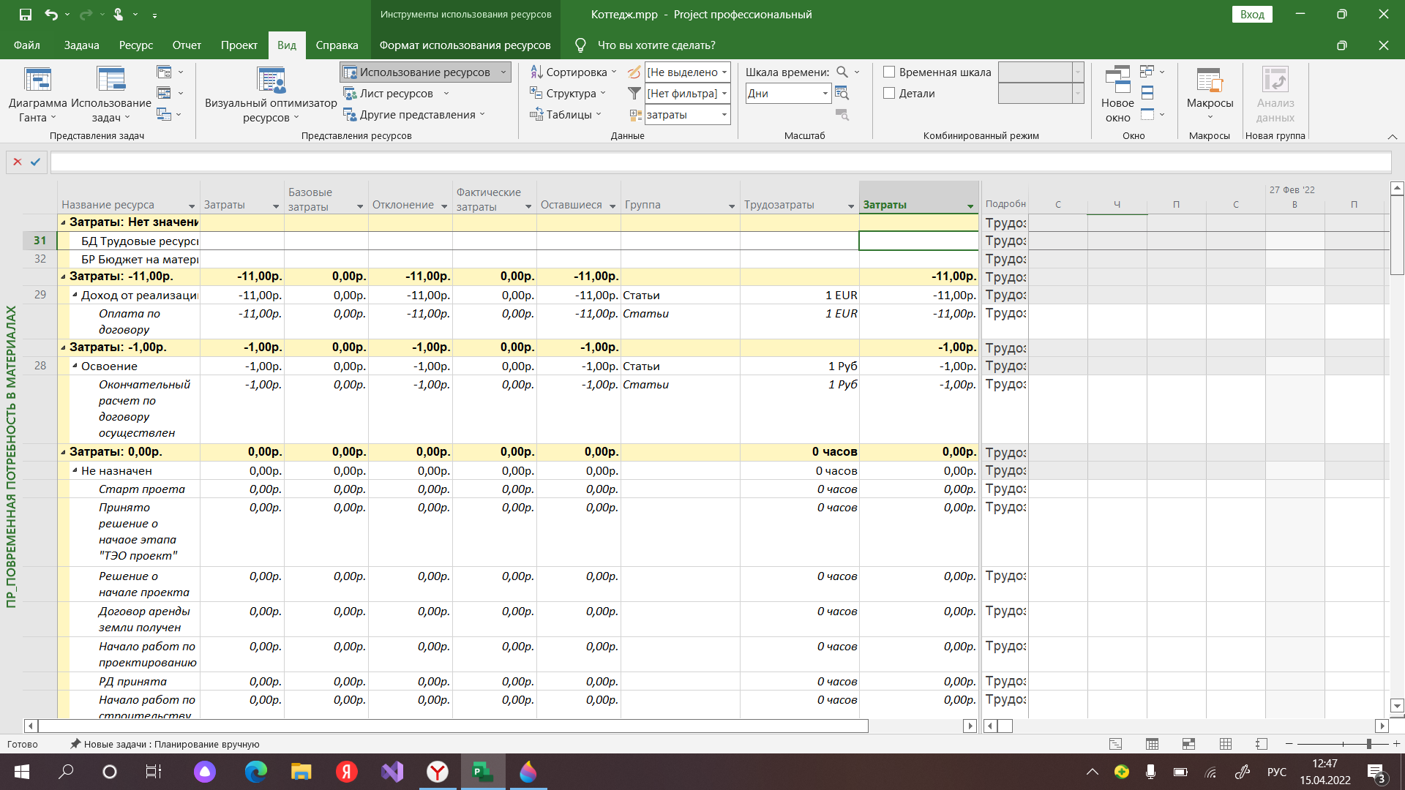

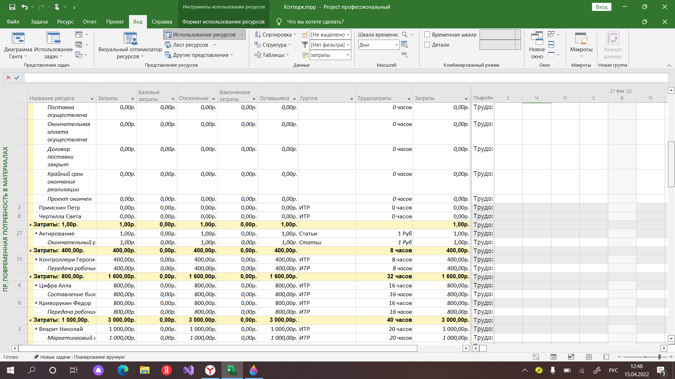

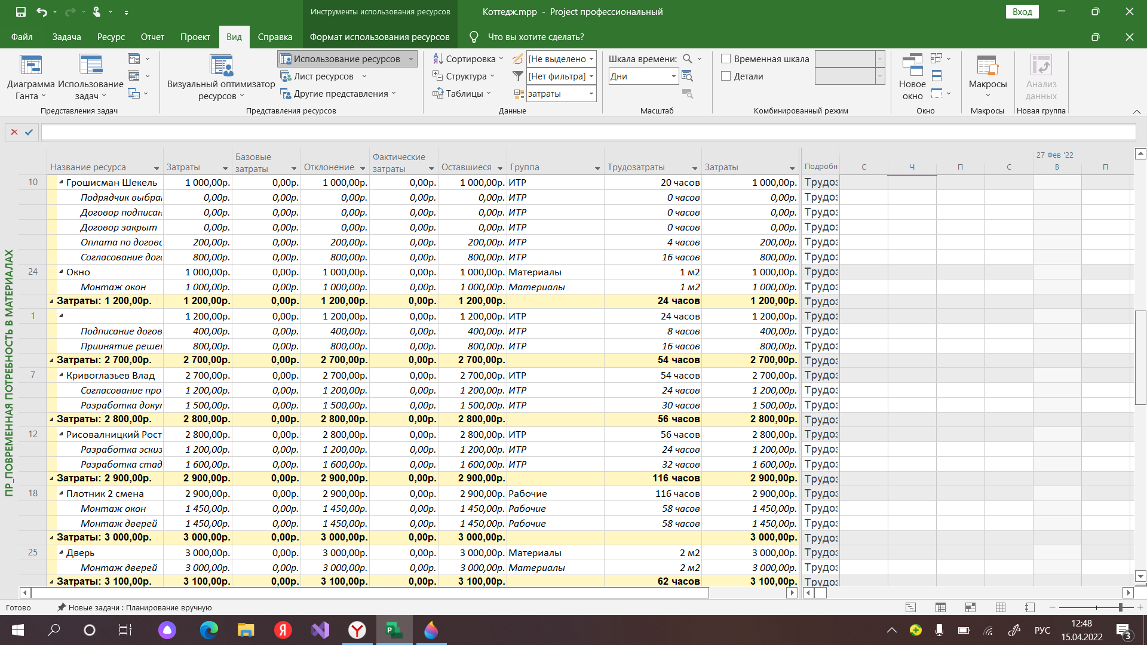

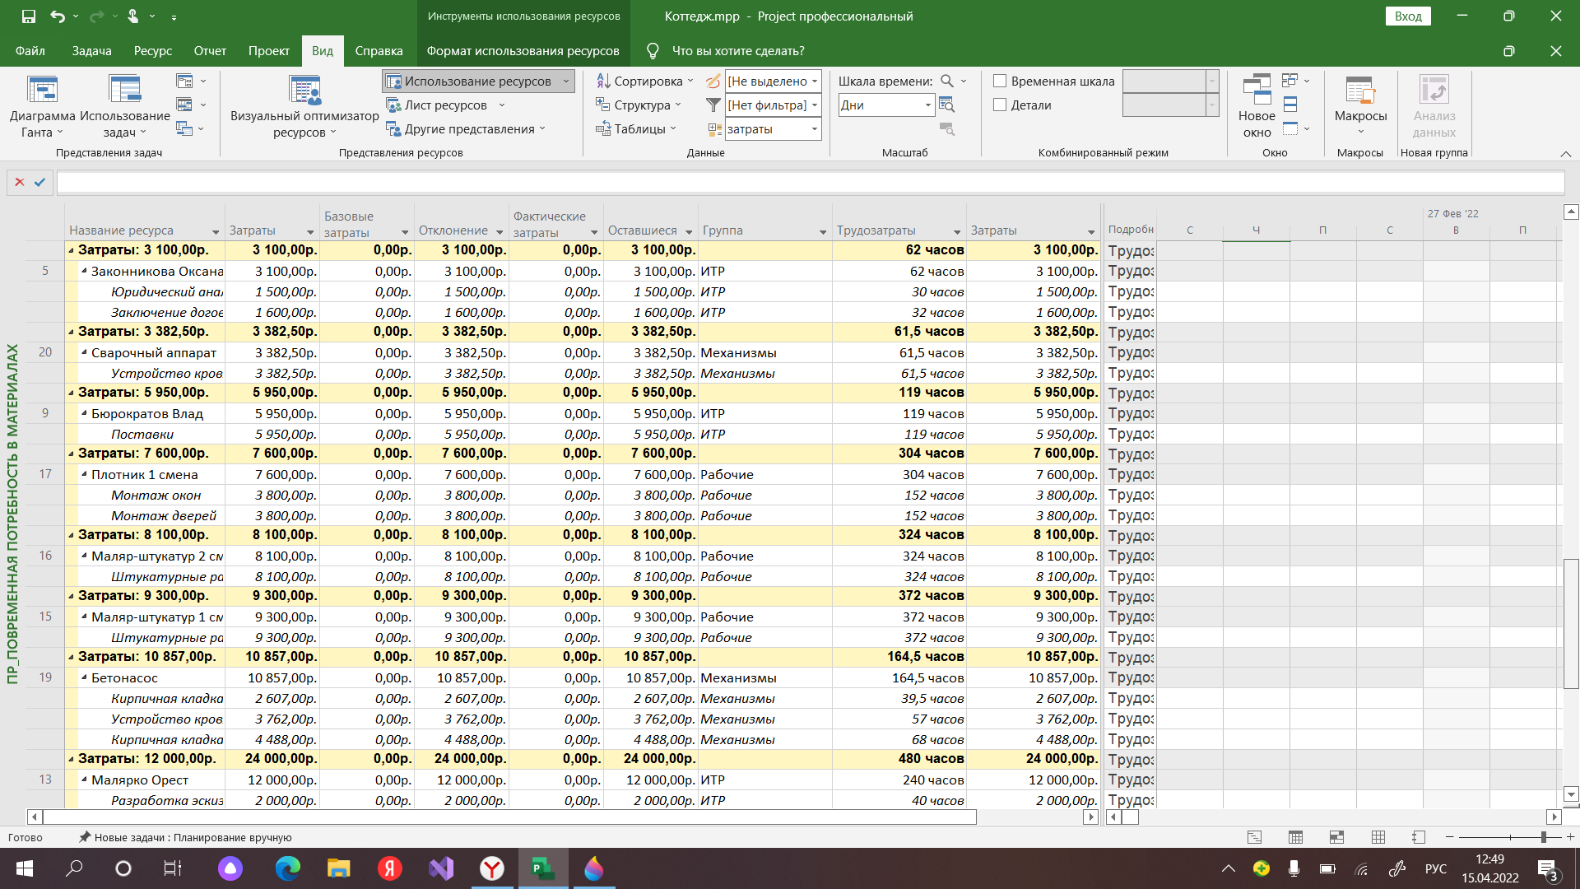

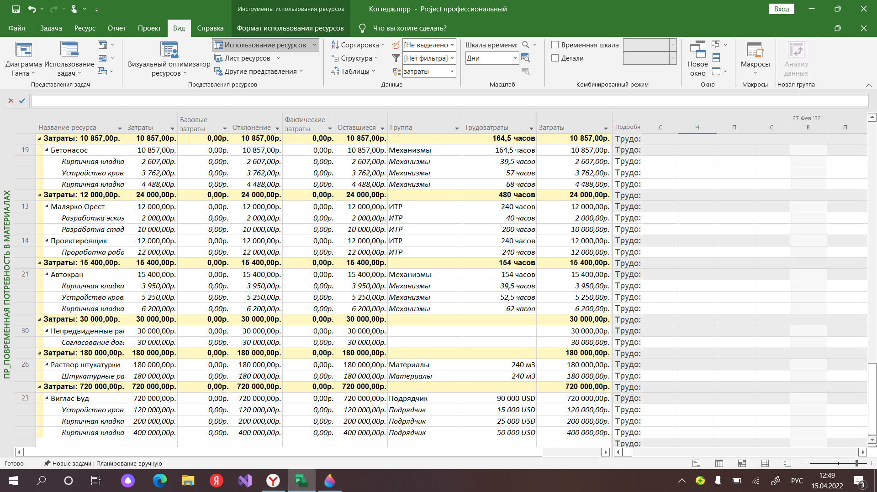

Рисунок 7 - Отчет о потребности материалов в проекте

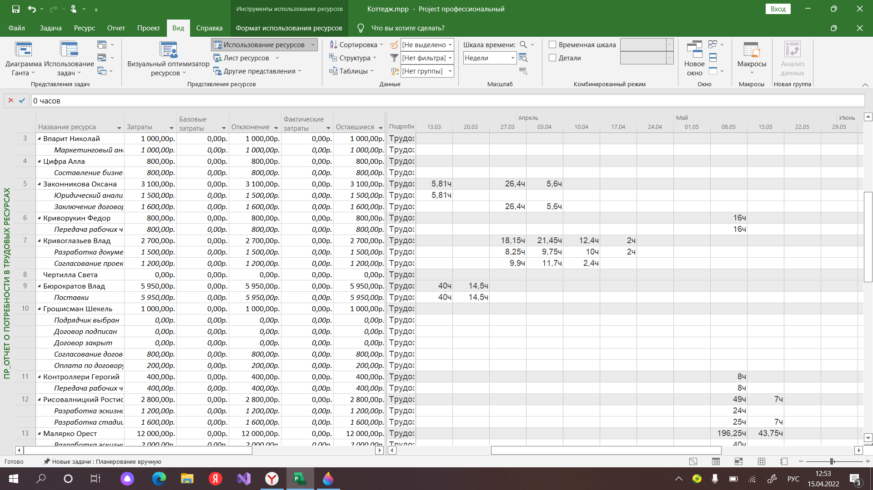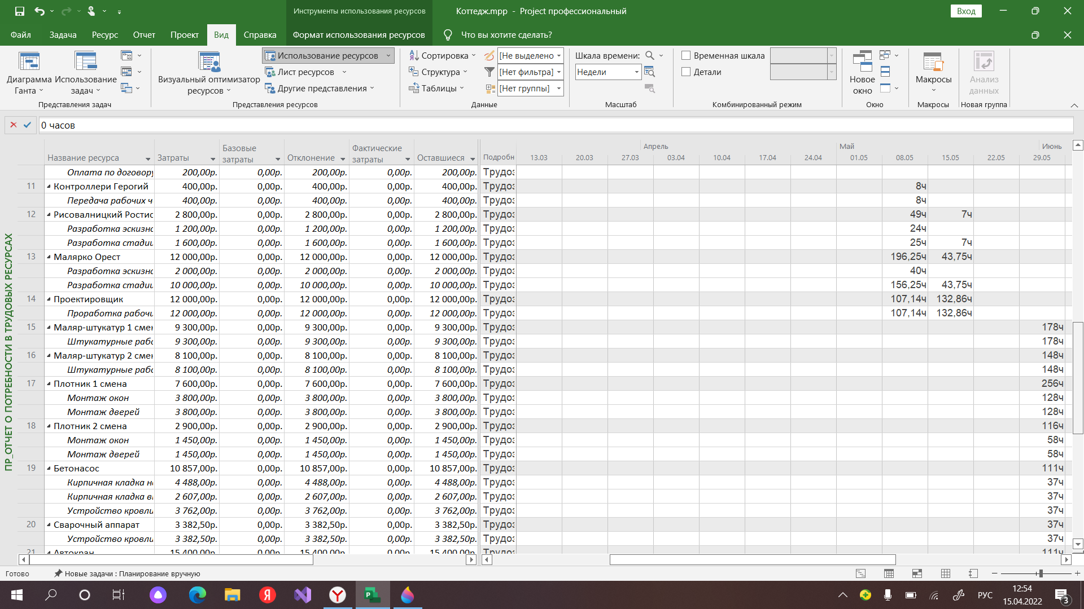

Рисунок 8 – Отчет о потребности в трудовых ресурсах

Раздел 4 Репозиторий с ходом выполнения практического задания

4.1 Описание программного продукта, используемого для

реализации поставленной задачи

GitHub — это сервис для совместной разработки и хостинга проектов. C помощью GitHub над кодом проекта может работать неограниченное количество программистов из любых точек мира. В GitHub есть система контроля (управления) версий Git: сервис позволяет просматривать и контролировать любые изменения кода любым разработчиком и возвращаться к состоянию до изменений.

В целом GitHub — это социальная сеть для разработчиков, в которой можно найти проекты с открытым кодом от других разработчиков, практиковаться в написании кода и хранить свое портфолио.

Проекты в GitHub

Проект в GitHub хранится в репозитории (repository) — коллекции всех изменений создаваемого кода. Если вы будете работать над проектом в одиночку — вам нужно создать новый репозиторий. Если в вашем проекте несколько разработчиков — каждый из них будет клонировать репозиторий первоначального создателя проекта.

Внутри репозитория изменения кода хранятся в виде веток и коммитов.

Коммит (commit) — основной объект разработки, в котором хранятся все изменения кода за итерацию. По сути, это список со всеми актуальными изменениями и ссылка на предыдущую версию коммита. У каждого коммита есть атрибуты: имя, дата создания, автор и комментарии к текущей версии (например, «Создал страницу courses.html» при разработке сайтов с видеокурсами).

Ветка (branch) — указатель на коммит с определенными изменениями. Например, два разработчика взяли коммит, и каждый из них сделал свои изменения в коде, создав по новому коммиту («Создал страницу coursеs.html c личным кабинетом» и «Создал страницу courses.html со свободным доступом на курсы»). Так в проекте появились две ветки с разным кодом: разработчик может выбрать, над каким коммитом ему работать дальше.

Основной веткой проекта, как правило, считается ветка main или master — разработчики создают новые ветки на ее основе. Также можно создать неограниченное количество веток, чтобы вносить новые изменения, не мешая основному проекту. [2]

4.2 Проекты практического задания в GitHab [3]

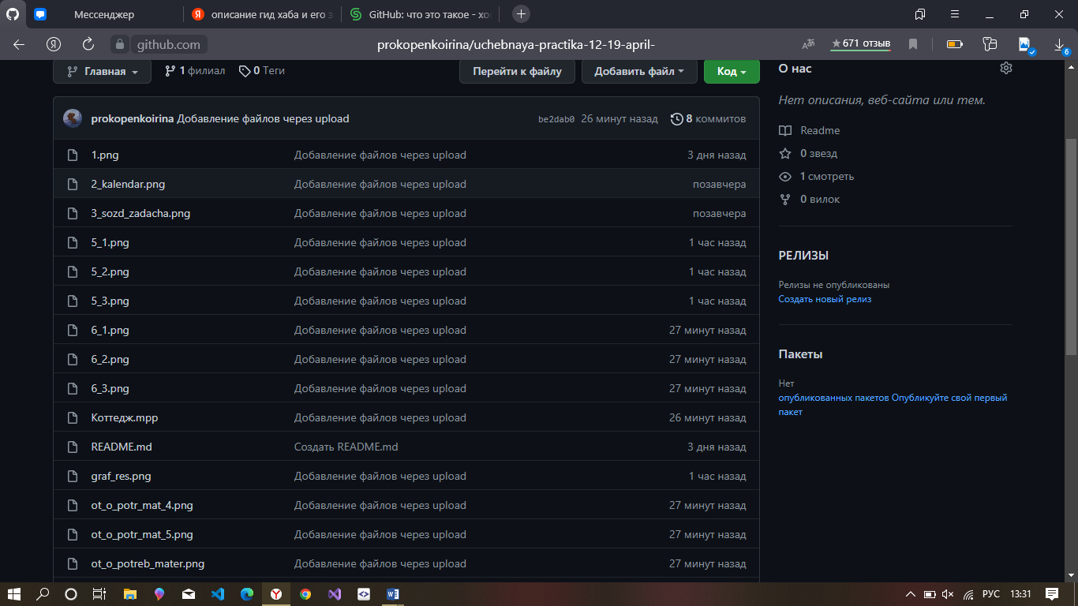

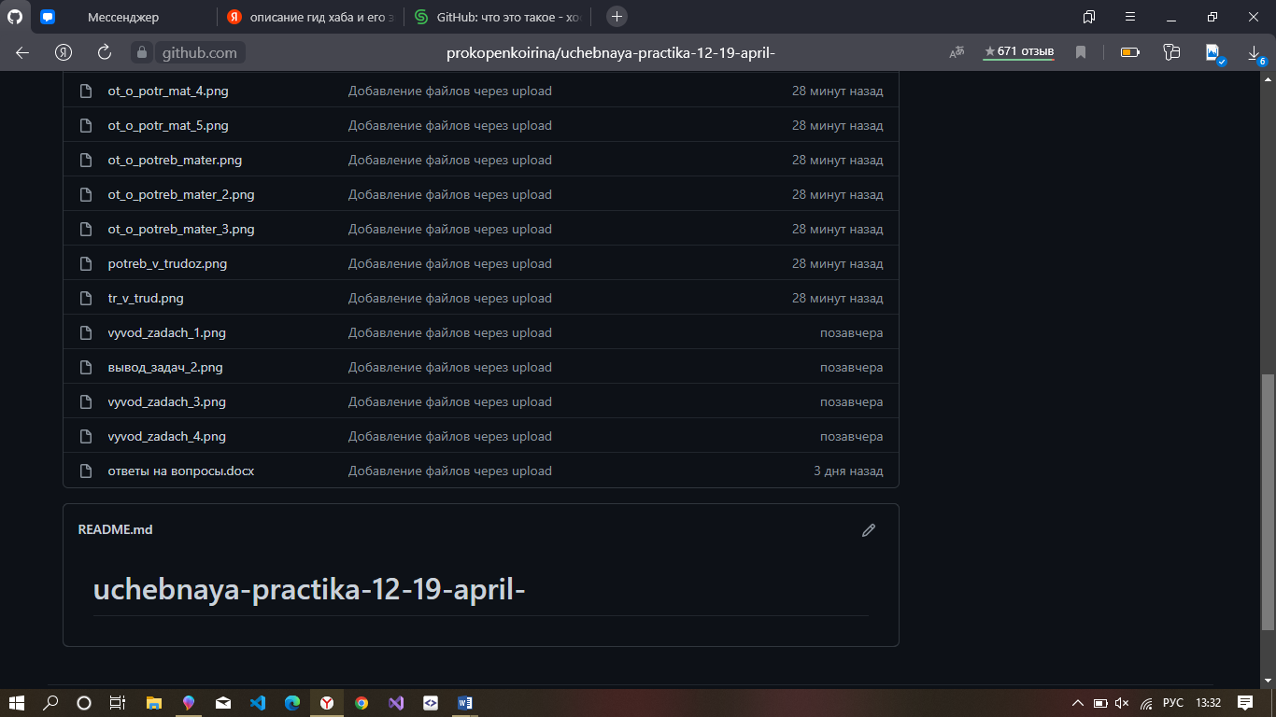

Рисунок 9 – Проекты в репозитории в Githab

ЗАКЛЮЧЕНИЕ

При прохождении учебной практики был изучен интерфейс программы MS Project, а также многих других функций, которые были использованы в процессе выполнения практического задания.

Были приобретены навыки создания и управления проектами. Полученные в процессе изучения курса знания и навыки позволят успешно использовать возможности по управлению проектом в будущей профессиональной деятельности.

Также была изучена и задействована программа GitHab, с помощью которой был создан репозиторий, в котором хранятся все этапы выполнения практического задания и благодаря которой более удобно переправлять и сохранять документы и файлы.

СПИСОК ИСПОЛЬЗОВАННОЙ ЛИТЕРАТУРЫ

Электронные ресурсы

* 1. Программа MS Project [Электронный ресурс] – Режим доступа: https://www.bibliofond.ru/view.aspx?id=872341 - 13.04.2022.
  2. Что такое GitHab и его значение [Электронный ресурс] – Режим доступа: https://blog.skillfactory.ru/glossary/github/- 15.04.2022.
  3. Репозиторий GitHab с практическими заданиями [Электронный ресурс] – Режим доступа: https://github.com/prokopenkoirina/uchebnaya-practika-12-19-april-.git - 18.04.2022.